
ΠΑΝΕΠΙΣΤΗΜΙΟ ΔΥΤΙΚΗΣ ΑΤΤΙΚΗΣ
ΤΜΗΜΑ ΜΗΧΑΝΙΚΩΝ ΠΛΗΡΟΦΟΡΙΚΗΣ ΚΑΙ ΥΠΟΛΟΓΙΣΤΩΝ
ΑΝΑΚΤΗΣΗ ΠΛΗΡΟΦΟΡΙΑΣ – ΕΡΓΑΣΤΗΡΙΟ
ΟΝΟΜΑΤΕΠΩΝΥΜΟ: ΙΩΑΝΝΗΣ ΧΩΡΙΑΤΕΛΛΗΣ – Α.Μ.: 22390257

GOOGLE COLAB

Βήμα 1. Συλλογή δεδομένων:

Για την εκπαίδευση του συστήματος χρησιμοποιήθηκε το σύνολο δεδομένων Reuters-21578 Corpus, το οποίο διατίθεται μέσω της βιβλιοθήκης NLTK.
Τα δεδομένα του Reuters-21578 Corpus, αποτελουνται από ειδήσεις που εκδόθηκαν το 1987. Κατά την εξερεύνηση των δεδομένων παρατηρήθηκαν τα εξής χαρακτηριστικά των κειμένων:
- Μέγεθος: Περιλαμβάνει 10.788 διαφορετικά File-IDs.
- Δομή: Τα κείμενα είναι διαχωρισμένα σε κατηγορίες "training" και "test", με το σύστημα να εστιάζει κυρίως στο υποσύνολο εκπαίδευσης (training set) που περιέχει την πλειοψηφία των εγγράφων.
- Περιεχόμενο: Πρόκειται για κείμενα οικονομικού και ειδησεογραφικού ενδιαφέροντος, τα οποία είναι πλήρως εμπλουτισμένα με ετικέτες κατηγοριών (90 διαφορετικές κατηγορίες).
- Όγκος: Ο συνολικός αριθμός λέξεων στο σώμα κειμένων ανέρχεται περίπου στο 1.7 εκατομμύρια λέξεις.
Η επιλογή του συγκεκριμένου dataset έγινε διότι αποτελεί μια αρχική καλή εκπαίδευση για ένα συστήματα ευρετηρίου και ανάκτησης κειμένων, προσφέροντας ρεαλιστικά δεδομένα με μεγάλη ποικιλία αντικειμένων.

Βήμα 2. Προεπεξεργασία κειμένου (Text Processing):

Η προεπεξεργασία έγινε για τη μείωση του θορύβου και τη βελτιστοποίηση του ευρετηρίου. Για το σύστημα εφαρμόστηκαν οι ακόλουθες τεχνικές:

- Tokenization (Λεξικολογική Ανάλυση): Το συνεχές κείμενο διασπάστηκε σε διακριτές μονάδες (tokens/λέξεις). Αυτό επέτρεψε στον αλγόριθμο να αναγνωρίζει τις λέξεις ως ξεχωριστές οντότητες.
- Stop-Word Removal (Αφαίρεση Κοινών Λέξεων): Αφαιρέθηκαν λέξεις υψηλής συχνότητας που δεν προσφέρουν σημαντική αξία (‘οπως "the", "is", "and"), μειώνοντας το μέγεθος των λέξεων αναζήτησης και αυξάνοντας την ταχύτητα της.
- Αφαίρεση Ειδικών Χαρακτήρων: Αφαιρέθηκαν σημεία στίξης και σύμβολα ώστε να μην επηρεάζουν την ταύτιση των λέξεων.
- Stemming και Lemmatization:
  - Επιλογή: Επιλέχθηκε η μέθοδος Stemming. Αν και δοκιμάστηκε και το Lemmatization, το Stemming προτιμήθηκε διότι προσφέρει καλύτερη ανάκληση σε μηχανές αναζήτησης. Επιτρέπει στον χρήστη να βρει έγγραφα που περιέχουν παράγωγα της λέξης (π.χ. η αναζήτηση "continuing" να φέρει αποτελέσματα για "continue"). Επιπλέον, είναι υπολογιστικά πιο γρήγορο και αποτελεσματικό για τη δημιουργία ευρετηρίου σε σχέση με το Lemmatization, το οποίο είναι πιο ακριβές γλωσσολογικά αλλά πιο αργόκάτι που στην προκειμένη περίπτωση δεν το χρείαζόμαστε.

Βήμα 3. Ευρετήριο (Indexing):

Για την αποθήκευση και την ανάκτηση των δεδομένων, σχεδιάστηκε και υλοποιήθηκε μια δομή Ανεστραμμένου Ευρετηρίου (Inverted Index).
- Δομή Δεδομένων: Χρησιμοποιήθηκε η δομή Dictionary (λεξικό - Hash Map) της Python.
  - Κλειδιά (Keys): Είναι οι μοναδικοί όροι (λέξεις) που προέκυψαν μετά την προεπεξεργασία και το stemming.
  - Τιμές (Values): Κάθε κλειδί αντιστοιχεί σε μια λίστα που περιέχει τα αναγνωριστικά (IDs) των εγγράφων στα οποία εμφανίζεται ο μοναδικός όρος.
- Σχεδιασμός: Η επιλογή αυτή έγινε διότι προσφέρει άμεση πρόσβαση στα σχετικά έγγραφα για κάθε όρο αναζήτησης, κάνοντας την ανάκτηση εξαιρετικά γρήγορη ανεξάρτητα από τον συνολικό όγκο των εγγράφων, σε αντίθεση με τη γραμμική σάρωση κειμένων.

Βήμα 4. Μηχανή αναζήτησης (Search Engine):

Η μηχανή αναζήτησης υλοποιήθηκε με δυνατότητα επιλογής μεταξύ τεσσάρων λειτουργιών, καλύπτοντας διαφορετικές ανάγκες ανάκτησης.
α) Επεξεργασία Ερωτήματος (Query Processing)
Κάθε ερώτημα του χρήστη κάνει την ίδια προεπεξεργασία με τα έγγραφα, (tokenization, stemming, lowercase) ώστε να υπάρχει αντιστοιχία με τους όρους του ευρετηρίου.
β) Μοντέλα Ανάκτησης
Χρησιμοποιήθηκαν τα παρακάτω μοντέλα:
- Boolean Search (Λογική Ανάκτηση):
  - Υποστηρίζει τους λογικούς τελεστές AND, OR, NOT.
  - Λειτουργεί με θεωρία συνόλων πάνω στις λίστες του ανεστραμμένου ευρετηρίου (τομή για AND, ένωση για OR, διαφορά για NOT). Επιστρέφει ακριβή αποτελέσματα χωρίς βαθμολόγηση.
- Vector Space Model (VSM) με TF-IDF:
  - Τα έγγραφα και τα ερωτήματα αναπαρίστανται ως διανύσματα σε έναν πολυδιάστατο χώρο.
  - Οι τιμές υπολογίζονται με βάση το TF-IDF, δίνοντας μεγαλύτερη βαρύτητα σε σπάνιες ή σημαντικές λέξεις και μικρότερη σε πολύ συχνές.
  - Η σχετικότητα υπολογίζεται μέσω της Ομοιότητας Συνημιτόνου (Cosine Similarity). Τα έγγραφα με μικρότερη γωνία ως προς το διάνυσμα του ερωτήματος θεωρούνται πιο σχετικά.
- Probabilistic Model (Okapi BM25):
  - Χρησιμοποιήθηκε ο αλγόριθμος BM25, ο οποίος αποτελεί εξέλιξη των πιθανοτικών μοντέλων.
  - Λαμβάνει υπόψη τη συχνότητα των όρων, αλλά εισάγει παραμέτρους για την σμίκρυνση του μήκους του εγγράφου και τον κορεσμό της συχνότητας (term saturation), προσφέροντας συχνά πιο δίκαιη κατάταξη σε σχέση με το VSM για κείμενα διαφορετικών μεγεθών.

Βήμα 5. Αξιολόγηση συστήματος:

Η αξιολόγηση της απόδοσης έγινε συγκριτικά χρησιμοποιώντας δύο σύνολα δεδομένων: το Reuters-21578 (πάνω στο οποίο αναπτύχθηκε το σύστημα) και το CISI Dataset (ως δεύτερο σύνολο αξιολόγησης). Χρησιμοποιήθηκαν μετρικές όπως Precision (Ακρίβεια), Recall (Ανάκληση), F1-Score και MAP.
Συμπεράσματα Αξιολόγησης:
- Επίδοση στο Reuters-21578:
  - Παρατηρήθηκε υψηλή Ακρίβεια (Precision) σε συγκεκριμένα ερωτήματα (75%), αλλά σχετικά χαμηλή Ανάκληση (Recall) (περίπου 8.8%).
  - Το F1-Score ήταν χαμηλά (0.40). Αυτό οφείλεται στο γεγονός ότι το σύστημα βασίζεται σε ακριβές ταίριασμα ριζών λέξεων (stemming), με αποτέλεσμα να χάνει έγγραφα που είναι σχετικά αλλά χρησιμοποιούν συνώνυμα ή διαφορετική ορολογία ("λεξιλογικό χάσμα").
  - Το VSM και το BM25 έδωσαν ικανοποιητική κατάταξη (MAP), φέρνοντας τα πιο σχετικά έγγραφα στις πρώτες θέσεις.
- Επίδοση στο CISI Dataset:
  - Το σύστημα παρουσίασε βελτιωμένη συμπεριφορά με υψηλότερο F1-Score (0.68).
  - Η Ανάκληση ήταν σημαντικά υψηλότερη (63%) σε σχέση με το Reuters.
  - Στη σύγκριση κατάταξης, το VSM έτεινε να ευνοεί μεγαλύτερα κείμενα, ενώ το BM25 παρείχε πιο ισορροπημένη κατάταξη ανεξαρτήτως μήκους, αναδεικνύοντας τη χρησιμότητα της εξομάλυνσης μήκους του BM25.

Βήμα 6. Αναφορά και τεκμηρίωση:

Δυσκολίες και Προκλήσεις
- Λεξιλογικό Χάσμα (Vocabulary Gap): Το σύστημα βασίζεται στην ταύτιση των ριζών των λέξεων. Εάν ο χρήστης χρησιμοποιήσει συνώνυμα που δεν έχουν την ίδια ρίζα με τις λέξεις του κειμένου, η αναζήτηση αποτυγχάνει.
- Πολυπλοκότητα Προετοιμασίας: Η εξαγωγή δεδομένων από το format του CISI απαιτούσε προσεκτικό χειρισμό για να μη χαθούν δεδομένα κατά την ένωση τίτλων και περιλήψεων.
- Εξαρτήσεις Βιβλιοθηκών: Η διαχείριση των πόρων του NLTK (όπως τα πακέτα tokenizers) απαιτούσε σωστή περιγραφή για την αποφυγή σφαλμάτων κατά την εκτέλεση.
Προτάσεις για Βελτίωση
- Επέκταση Ερωτήματος (Query Expansion): Χρήση θησαυρού συνωνύμων για την αυτόματη προσθήκη σχετικών όρων στην αναζήτηση, ώστε να αντιμετωπιστεί το λεξιλογικό χάσμα.
- Διόρθωση Ορθογραφίας: Ενσωμάτωση μηχανισμού "Did you mean..." για την αντιμετώπιση τυπογραφικών λαθών του χρήστη.
- Υβριδική Αναζήτηση: Συνδυασμός των σκορ από VSM και BM25 για τη δημιουργία μιας πιο στιβαρής μετρικής κατάταξης.
- Βελτιωμένη Προεπεξεργασία: Πιο εξειδικευμένη διαχείριση ειδικών όρων (π.χ. οικονομικοί όροι, ακρωνύμια) που αφαιρέθηκαν ή αλλοιώθηκαν κατά το stemming.

Παραδείγματα λειτουργίας:
- Κανονική λειτουργία:

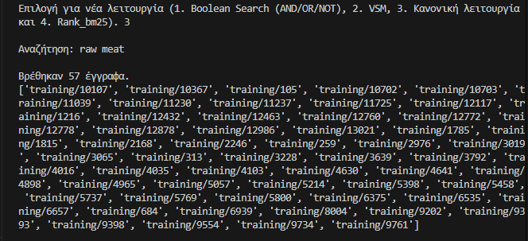

- Boolean Search:
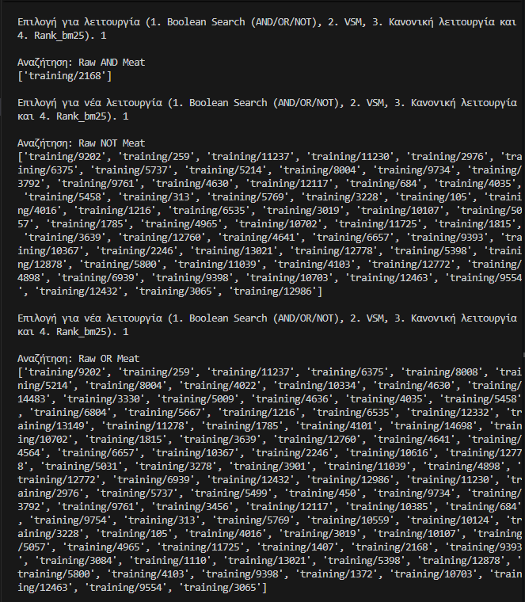

- Vector Space Model (VSM) με TF-IDF:

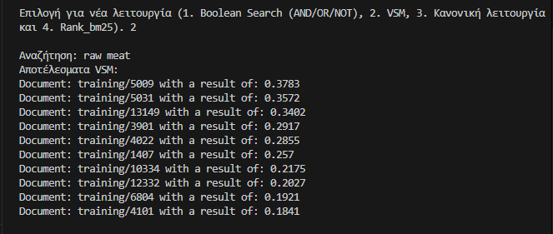

- Rank_BM25:

